文件编号：LTE-HeNB_(subsystem)_(module)_DYCS_V1.0

TD-LTE HeNB协议栈软件系统

FDD_RA子系统（模块）
详细设计说明书

拟制：王国强
时间：2012.07.30

中国科学院计算技术研究所
无线通信技术研究中心
软件组
LTE协议栈研发项目组
修改记录
文件编号 | 版本号 | 拟制人/  修改人 | 拟制/修改日期 | 更改理由 | 主要更改内容  （写要点即可）
 | 1.0 | 王国强 | 2012.07.30 | 建立
 | 0.6
注1：每次更改归档文件（指归档到组内及研究室的文件）时，需填写此表。
注2：文件第一次归档时，“更改理由”、“主要更改内容”栏写“无”。
修改列表：
后续版本对之前版本所做修改逐条说明清楚。


本文档的程序或内容受版权法的保护，未经中科院计算所的书面许可，不得擅自泄漏、拷贝或复制本文档资料的全部或部分。
1 引言 1
1.1编写目的 1
1.2背景 1
1.3定义 1
1.4参考资料 1
2 模块描述 2
2.1 模块综述 2
2.2 模块接口 3
3 模块设计 4
3.1 关键算法 4
3.1.1 RNTI实体处理 4
3.1.2 接收msg3 5
3.1.3 MAC调度时处理 5
3.2 函数描述 6
3.3函数调用关系 7
4 数据描述 8
4.1数据结构说明 8
4.2全局变量说明 9
4.3数据库说明 9
5 函数定义 10
5.1引用函数描述 10
5.2内部函数定义 10
1. inline UINT8 get_nonconten_preamble(UINT16 rnti) 10
2. inline UINT16 get_rnti_by_preamble(UINT8 preamble) 12
3. INT32 get_pdcch_order(UINT8 *preamble_index_p, UINT8 *prach_mask_index_p，UINT16 rnti) 13
4. INT32 rcv_ra_preamble(RaPreambleNode *ra_preamble_node_p) 14
5. RaRntiMsgNode *get_rar (UINT16 sys_fn, UINT8 sub_fn, UINT16 ra_rnti) 16
6. INT32 do_tc_timer_expiration(void *arg1, void *arg2) 18
7. INT32 rcv_ccch_sdu(UINT16 tc_rnti, UINT8 *msg_p, UINT16 msg_len) 19
8. INT32 rcv_crnti_ce(UINT16 tc_rnti, UINT8 *msg_p, UINT16 msg_len) 21
9. INT32 init_ra() 22
6 接口设计 24
6.1用户接口 24
6.2硬件接口 24
6.3软件接口 24
1. INT32 get_pdcch_order(UINT8 *preamble_index_p, UINT8 *prach_mask_index_p，UINT16 rnti) 24
2. INT32 rcv_ra_preamble(RaPreambleNode *ra_preamble_node_p) 24
3. RaRntiMsgNode *get_rar (UINT16 sys_fn, UINT8 sub_fn, UINT16 ra_rnti) 25
4. INT32 do_tc_timer_expiration(void *arg1, void *arg2) 25
5. INT32 rcv_ccch_sdu(UINT16 tc_rnti, UINT8 *msg_p, UINT16 msg_len) 26
6. INT32 rcv_crnti_ce(UINT16 tc_rnti, UINT8 *msg_p, UINT16 msg_len) 26
7. INT32 init_ra() 26
7 功能测试设计 27
7.1 竞争过程的CCCH SDU流程功能测试 27
7.2 竞争过程下的CRNTI CE 过程功能测试 27
7.3 非竞争的PDDCH ORDER过程功能测试 28
7.4 非竞争的信令触发过程功能测试 28
8 其他 29

详细设计说明书

1 引言

1.1编写目的
本文档将作为MAC相关模块的代码编写的依据，详细说明了本模块功能、结构、函数定义，以及与其它模块的接口。本说明书的读者为LTE HeNB端MAC模块设计、编码人员、测试人员、项目组负责人员、实验室主任及相关项目管理人员。
编写本说明书的目的在于
- 为开发人员提供依据。
- 为修改和维护本系统提供条件。
- 项目负责人将根据本文档计划和控制系统设计、开发的全过程。

1.2背景
软件系统名称：TD- LTE HeNB协议栈软件系统
软件开发者：中科院计算所无线通信技术研究中心-LTE协议栈研发项目组
开发语言：C语言
硬件平台：暂无
软件平台：Linux

1.3定义
- RA：random access
- CE：control element
- TC-RNTI：temporary C-RNTI
- RAR：random access response
- TA：Timing Advance Command
- RAPID：Random Access Preamble IDentitfier
- BI：Backoff Indicator

1.4参考资料
- 《3GPP TS 36.321 v8.9.0: "E-UTRA Medium Access Control protocol specification "》；
- 《3GPP TS 36.300 v8.12.0: " E-UTRA and E-UTRAN Overall description "》；
- 《3GPP TS 36.331 v8.11.0:" E-UTRA Radio Resource Control protocol specification "》；
- 《3GPP TS 36.213 V9.3.0:” Physical layer procedures”》
- 《TD-LTE HeNB协议栈软件系统MAC随机接入模块理解报告_v1.0.doc》

2 模块描述

2.1 模块综述
RA模块位于MAC层，RA过程分为竞争和非竞争两种过程，RA的触发事件有六种：RRC_IDLE状态下的初始接入（竞争）、无线链路失败后的初始接入即重建立过程（竞争）、切换过程（竞争或非竞争）、RRC_CONNECTION状态下上行失步且DL数据到达（竞争或非竞争）、RRC_CONNECTION状态下上行失步且UL数据到达（竞争）、RRC_CONNECTION状态下的定位（非竞争）。
- RRC_IDLE状态下的初始接入：由UE侧的RRC触发竞争的随机接入，msg3的内容为RRC Connection Request， msg4为竞争解决标识+RRC Connection Setup。
- 无线链路失败后的初始接入即重建立过程：由UE侧的RRC触发竞争的随机接入，msg3的内容为RRC Connection Reestablishment Request,msg4为竞争解决标识+ RRC Connection Reestablishment。
- 切换过程：切换时原基站会给UE发送RRC Connection Reconfiguration，MME发给原基站的参数mobilityControlInfo中有变量newUE-Identity，UE收到此消息后会将变量newUE-Identity赋值为rnti，然后RRC根据消息中的preamble_index和prach_mask_index值触发RA过程。如果preamble_index不为0则触发非竞争随机接入，反之触发竞争随机接入。如果为竞争过程，Msg3的内容为RRC Connection Reconfiguration + CE, 而msg4开始则为正常的数据或信令。
- RRC_CONNECTION状态下上行失步且DL数据到：此时由PDCCH_ORDER触发随机接入过程，并且通过DCI 1A进行发送，在选择preamble_index时，当系统有可用的非竞争preamble时，就进行竞争的随机接入，并且将此preamble与rnti的值进行对应，否则进行非竞争的随机接入。如果为竞争过程，Msg3的内容为CRNTI CE，msg4开始则为正常的数据或信令。
- RRC_CONNECTION状态下上行失步且UL数据到达：此时由UE的MAC触发竞争的随即接入。Msg3的内容为CRNTI CE, msg4开始则为正常的数据或信令。
- RRC_CONNECTION状态下的定位：此时由基站RRC触发非竞争的随机接入。

RA模块是HENB与UE进行通信的基础，基站侧的整个RA主要涉及PDCCH_Order触发、接收preamble、构造RAR、接收msg3、构造msg4这五个部分。本模块主要与核心数据结构模块、MAC调度模块、MAC接收模块、LOWMAC模块、RLC接收模块及RRC模块有直接的调用关系。

2.2 模块接口
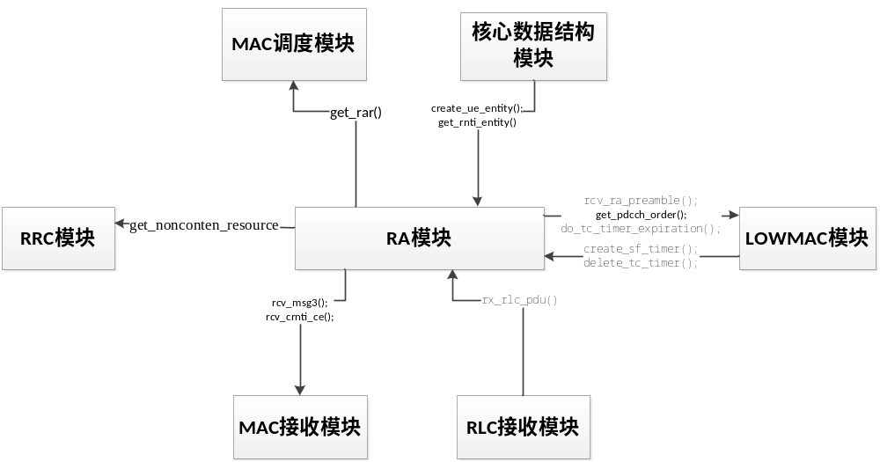
图2.1 RA模块与其它模块接口关系图
RA模块与其它模块的输入输出关系如图2.1所示。
- RA模块与MAC调度模块的接口
RA模块向MAC模块提供获取RAR节点的函数接口，即get_rar()；
- RA模块与核心数据结构模块的接口
核心数据结构模块向RA模块提供全局变量g_ra_rnti_table和g_ra_rnti_ue_lst，提供创建ue实体的函数接口create_ue_entity();获取可用的crnti的函数接口get_available_c_rnti()；获取ue实体的函数接口get_rnti_entity();获取ue状态的get_rnti_type();
- RA模块与RRC调度模块的接口
RA模块向RRC模块提供获取非竞争preamble的函数接口get_nonconten_resource；
- RA模块与MAC接收模块的接口
RA模块向MAC接收提供接收msg3的函数接口rcv_msg3()，接收RNTI CE的函数接口rcv_crnti_ce();
- RA模块与RLC模块的接口
RLC模块向RA模块提供MAC PDU向上递交的函数接口rx_rlc_pdu();
- RA模块与LOWMAC调度模块的接口
RA模块向LOWMAC模块提供接收preamble的函数接口rcv_ra_preamble()，获取pdcch_order信息的函数接口get_pdcch_order(),TC定时器超时的定时器超时函数do_tc_timer_expiration();
LOWMAC模块向RA模块提供创建帧定时器的定时器创建函数create_sf_timer(), 删除TC定时器的函数delete_tc_timer();

3 模块设计

3.1 关键算法

3.1.1 RNTI实体处理
在RA过程中涉及多处rnti的操作，图3.1给出详细的说明
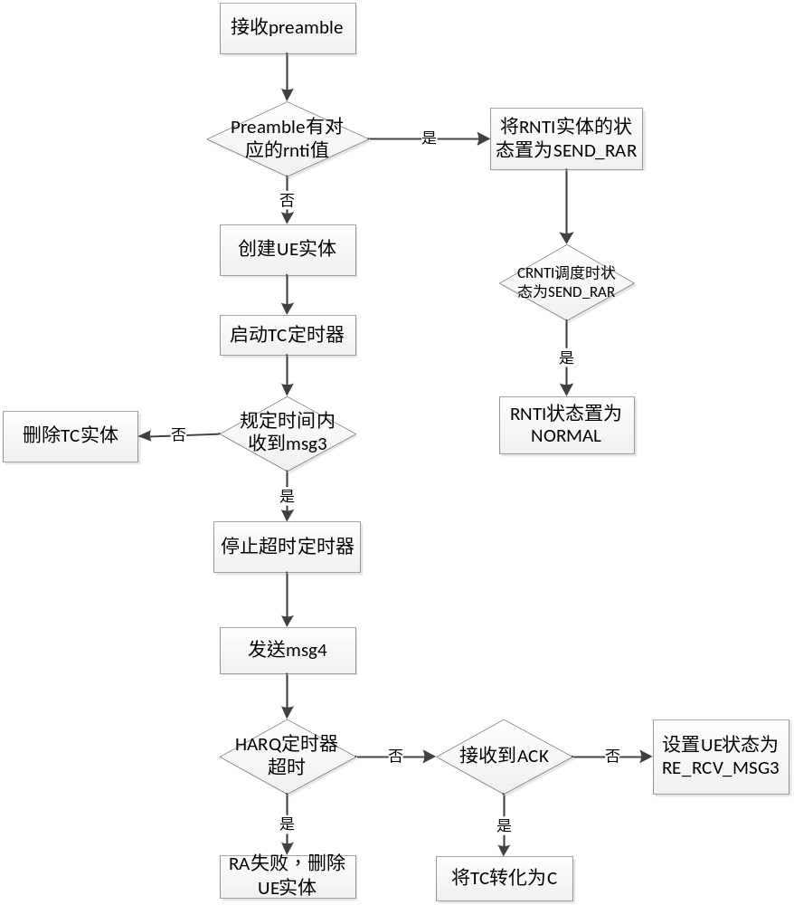
图3.1 RA过程中RNTI处理

3.1.2 接收msg3
对于竞争的RA过程，msg3的内容不同处理不同，图3.2给出了详细的处理过程说明。
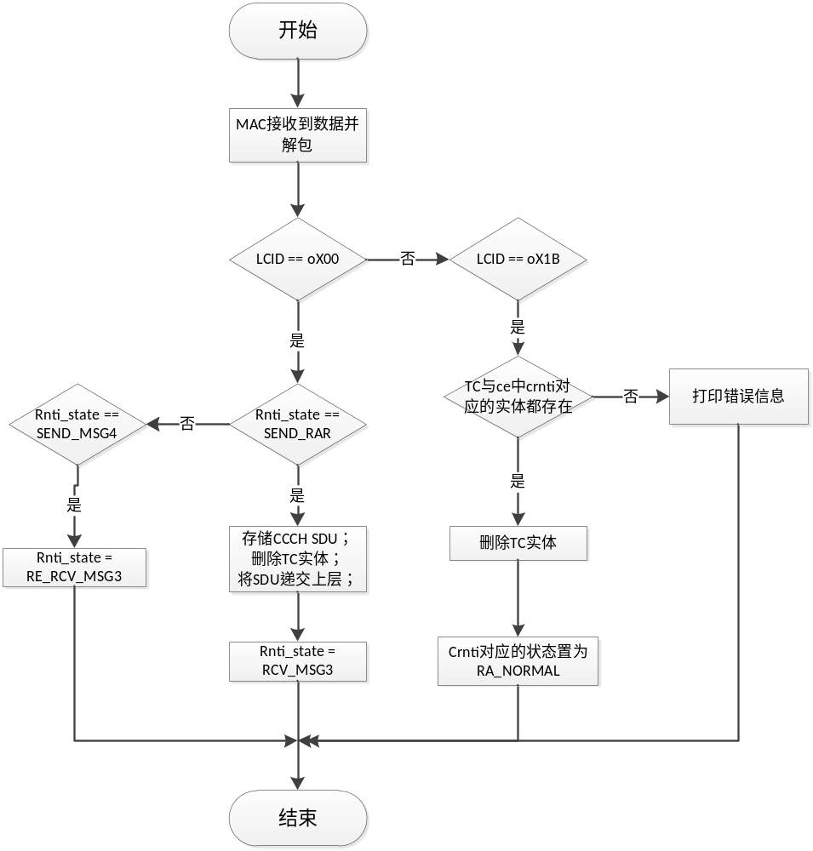
图3.2 接收msg3的处理

3.1.3 MAC调度时处理
在RA过程中涉及到RNTI的RA、TC、C三种实体的处理，具体的处理过程要与RA过程中UE实体的状态进行对应，图3.3为与RA状态对应的各类RNTI实体的调度过程。
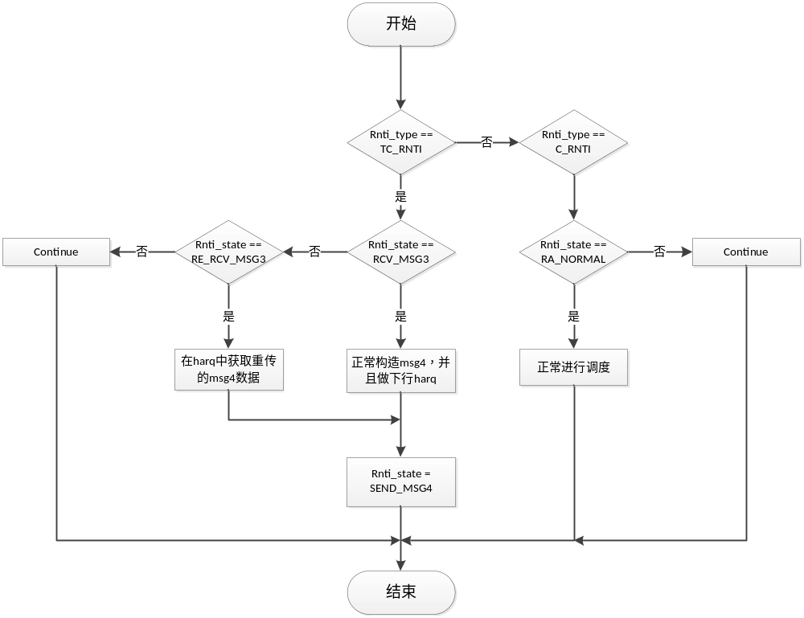图3.3 RNTI调度过程

3.2 函数描述
函数名 | 功能 | 子模块：部分
get_nonconten_preamble() | 获取非竞争的preamble | PDCCH Order
get_rnti_by_preamble() | 获取非竞争的preamble对应的crnti值 | PDCCH Order
get_nonconten_resource() | 获取PDCCH Order | PDCCH Order
rcv_ra_preamble() | 处理收到的preamble | Msg1
get_rar() | 获取RAR | Msg2
do_tc_timer_expiration() | TC定时器超时函数 | Msg2
rcv_ccch_sdu() | 处理接收到的CCCH_SDU | Msg3
rcv_crnti_ce() | 处理接收到的CRNTI CE | Msg3
init_ra() | 初始化RA | RA

3.3函数调用关系
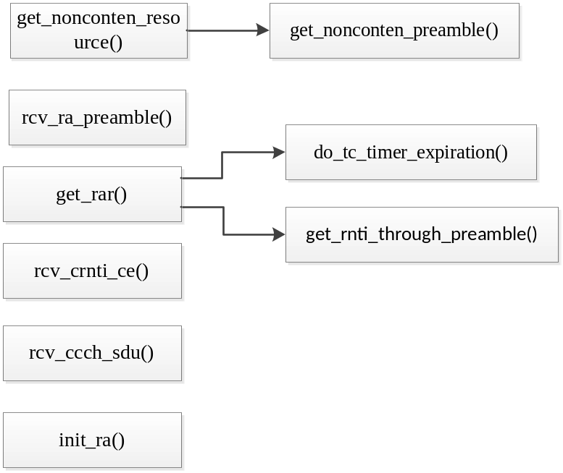
表3.4 函数调用关系

4 数据描述

4.1数据结构说明
#define RA_ALL_RIGHT 0
#define CONTEN_PREAMBLE 0
#define MAX_PREAMBLE 64
/*MIN_RA_RNTI =1 ,so the table size is max-min+2*/
#define RA_RNTI_TBL_SIZE (MAX_RA_RNTI - MIN_RA_RNTI +2)
#define MAX_RSEND_MSG3_NUM 8
#define TC_WAIT_TIME 10 * MAX_RSEND_MSG3_NUM

typedef enum {
RA_START = 0,
SEND_RAR = 1,
RCV_MSG3 = 2,
SEND_MSG4 = 3,
RE_RCV_MSG3 = 4,
RA_NORMAL = 5,
RA_STATE_ALL
} RA_RNTI_STATE;

/* store noncontention preamble */
Typedef struct {
UINT8 preamble_flag; //0:active 1:no active
UINT8 preamble_index; //the value of preamble
UINT16 rnti;
} NonContenPreambleInfo;

Typedef struct{
UINT8 preambles; //the received preamble
/* The total received power of the detected preamble */
UINT8 rssi;
/* The measured timing advance for the preamble in units of 16Ts */
UINT16 timing_advance;
UINT16 ra_rnti;
UINT16 reserved;
}RaPreambleNode;

typedef struct {
UINT16 fixed_riv;
UINT8 hopping_flag;
UINT8 truncated_mcs;
UINT8 tpc_pusch;
UINT8 ul_delay;
UINT8 cqi_request;
UINT8 reserved;
} RARUlGrant;

typedef struct {
NodeType ln;
UINT16 bytes_size; /* total size of all rar node */
UINT16 ra_rnti; /* ra-rnti value */
ListType rar_node_lst;
UINT8 backoff_flag; /* no backoff_ind exist backoff_ind */
UINT8 backoff_ind; /* backoff indication value */
UINT16 reserved;
} RaRntiMsgNode;

typedef struct {
NodeType ln;
RARUlGrant *ul_grant_p; /* pointer to schedule result */
UINT16 ta; /* time alignment value */
UINT16 tc_rnti; /*the tc value in rar msg*/
UINT8 rapid; /* The RAPID of the RAR message */
UINT8 reserved[3];
} RarNode;

4.2全局变量说明
/*the number of preamble which used to noncontention*/
UINT8 g_non_conten_preamble_num;

/*used to store rar rnti for easy to seach it by ra_rnti value*/
RaRntiMsgNode *g_ra_rnti_msg[RA_RNTI_TBL_SIZE];

/*store the noncontention preambles*/
NonContenPreambleInfo *g_non_conten_preamble_info_p;

4.3数据库说明
无

5 函数定义

5.1引用函数描述
列出本模块所引用的接口函数，如操作系统、函数库、其它模块定义的接口函数。
红色标记的部分表明目前其他模块没有添加的函数
模块名 | 引用函数名 | 函数描述
RLC接收模块 | rx_rlc_pdu() | 接收下层向上递交的PDU
核心数据模块 | create_ue_entity() | 创建UE实体
核心数据模块 | get_rnti_entity() | 获取UE实体
核心数据模块 | get_rnti_type() | 获取当前UE实体的类型
LOWMAC模块 | create_sf_timer() | 帧定时器创建
LOWMAC模块 | delete_tc_timer() | TC帧定时器删除

5.2内部函数定义

inline UINT8 get_nonconten_preamble(UINT16 rnti)
功能描述
获取目前空闲的非竞争preamble值，如果不存在则返回0;
输入
rnti : 触发非竞争随即接入的UE实体的rnti值。
算法与处理流程
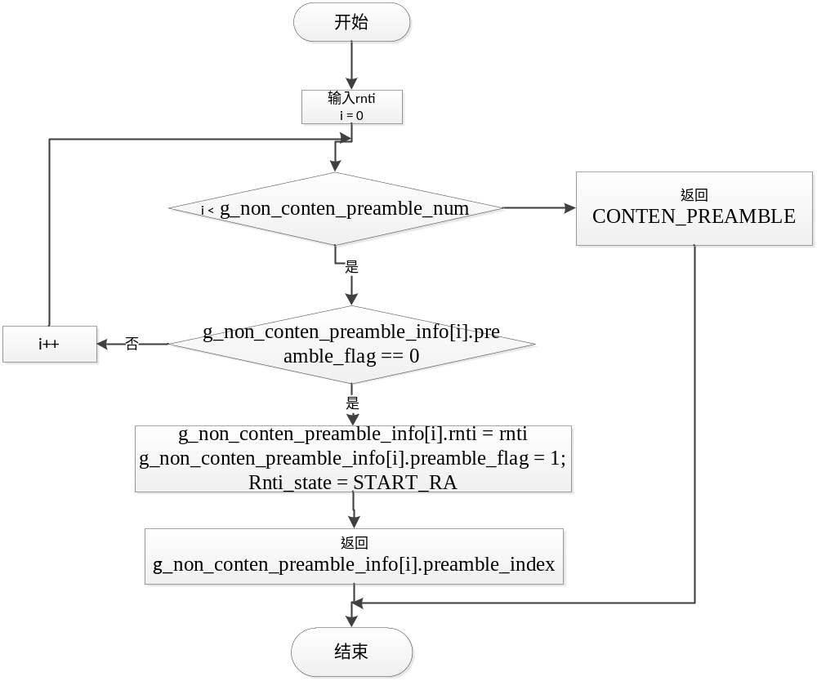输出
Preamble的值
返回
非0：非竞争的preamble
0： 竞争的preamble
测试设计
测试编号 | 测试内容
测试1 | 测试说明： | 测试正常的输入输出
测试1 | 测试输入： | 正常的rnti且目前有空闲的preamble
测试1 | 预期输出： | 获取第一个空闲的非竞争preamble并且preamble_info中rnti与preamble有对应关系
测试2 | 测试说明： | 测试没有空闲preamble情况
测试2 | 测试输入： | 正常的rnti且目前无空闲的preamble
测试2 | 预期输出： | 无法获取非竞争preamble，返回0

inline UINT16 get_rnti_by_preamble(UINT8 preamble)
功能描述
通过preamble获取非竞争对应的rnti值，获取后对此非竞争的preamble进行释放。
输入
Preamble： msg1中得到的ue发送过来的preamble
算法与处理流程
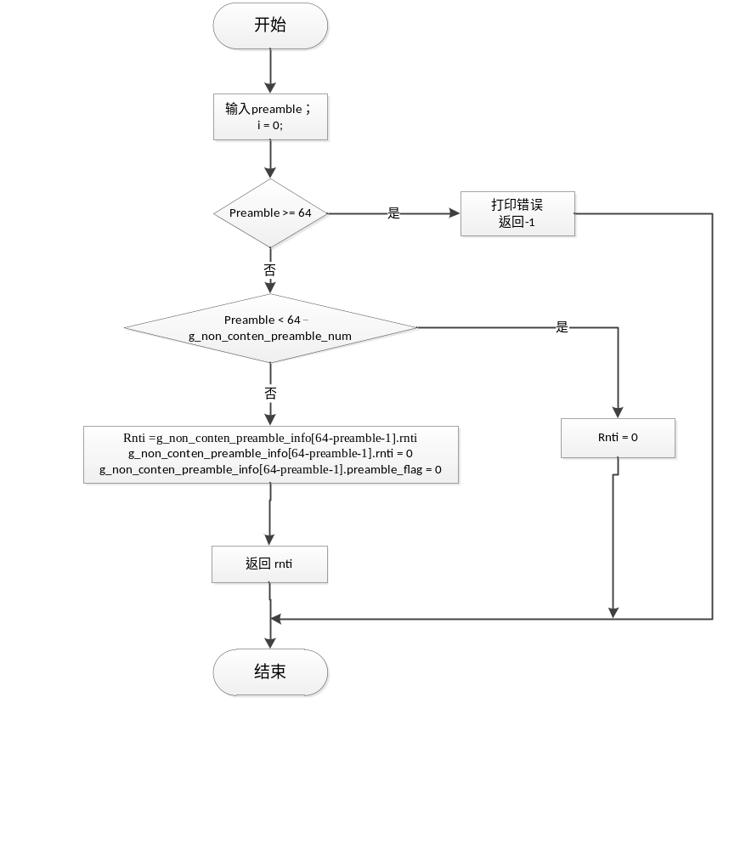输出
Preamble对应的rnti值
返回
大于0: 非竞争的preamble对应的rnti值
0： 竞争的RA过程
其他：错误
测试设计
测试编号 | 测试内容
测试1 | 测试说明： | 正常的输入输出，在函数测试前构造preamble对应的rnti，然后正确找到。并且函数调用后，节点的flag和rnti都置为0
测试1 | 测试输入： | 正常的preamble
测试1 | 预期输出： | 对应的rnti值
测试2 | 测试说明： | 测试错误情况
测试2 | 测试输入： | 大于64的preamble值
测试2 | 预期输出： | ERROR
测试3 | 测试说明： | 测试竞争的preamble时的函数处理
测试3 | 测试输入： | 竞争preamble值
测试3 | 预期输出： | Rnti返回0
测试4 | 测试说明： | 测试非竞争的preamble但是没有对应的rnti的处理
测试4 | 测试输入： | 非竞争preamble值
测试4 | 预期输出： | Rnti返回0

INT32 get_nonconten_resource(UINT8 *preamble_index_p, UINT8 *prach_mask_index_p，UINT16 rnti)
功能描述
获取通过PDCCH Order触发的随机接入的preamble_index和prach_mask_index
输入
Rnti: 触发非竞争的UE实体的RNTI值
算法与处理流程
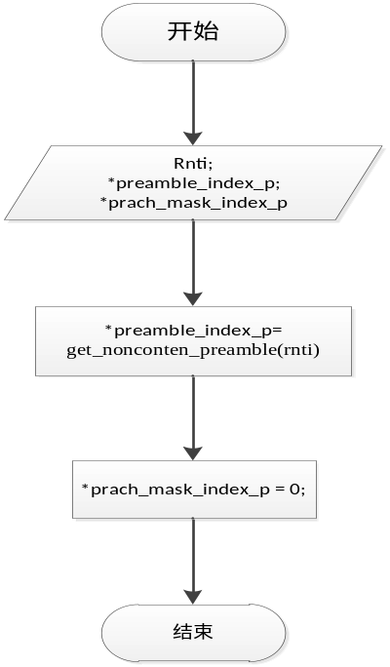
输出
preamble_index_p : preamble_index的指针
prach_mask_index_p ： prach_mask_index的指针
返回
0：正常
其他： 异常
测试设计
测试编号 | 测试内容
测试1 | 测试说明： | 测试正常的输入输出
测试1 | 测试输入： | 正常的rnti且目前有空闲的preamble
测试1 | 预期输出： | 获取第一个空闲的非竞争preamble并且preamble_info中rnti与preamble有对应关系
测试2 | 测试说明： | 测试没有空闲preamble情况
测试2 | 测试输入： | 正常的rnti且目前无空闲的preamble
测试2 | 预期输出： | 获取preamble_index=0

INT32 rcv_ra_preamble(RaPreambleNode *ra_preamble_node_p)
功能描述
Lowmac将接收到的preamble信息交给RA模块进行处理
输入
ra_preamble_node_p: 接收到的preamble信息生成的node
算法与处理流程
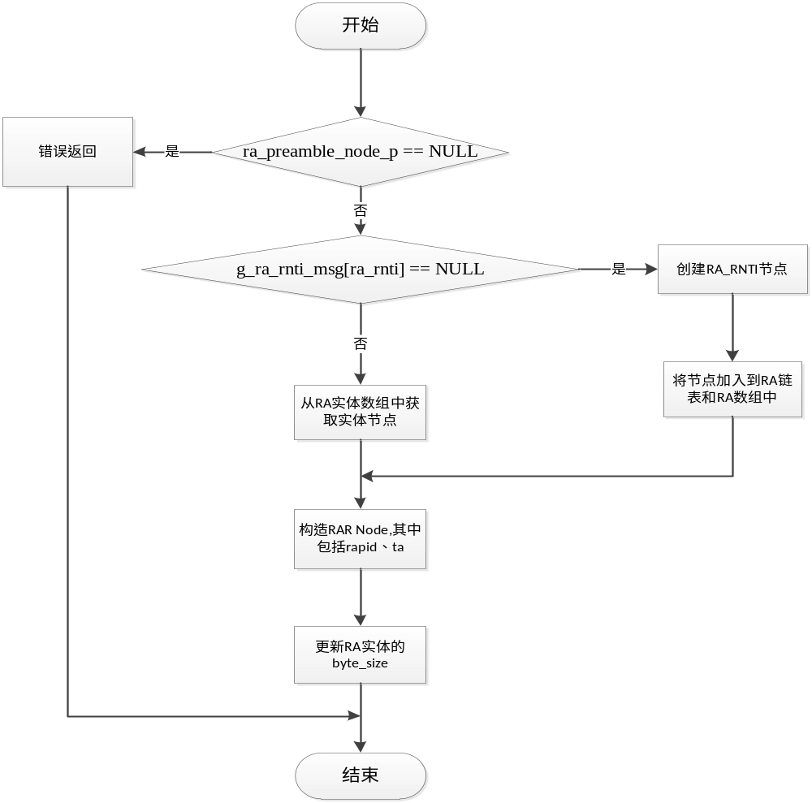
输出
无
返回
0：正常
其他： 异常
测试设计
测试编号 | 测试内容
测试1 | 测试说明： | 传入空指针时的处理
测试1 | 测试输入： | 参数为空指针
测试1 | 预期输出： | ERROR
测试2 | 测试说明： | 测试以前无RA_RNTI对应的RA实体的测试
测试2 | 测试输入： | 构造的正常的preamble节点，且ra_rnti对应的实体没有构造
测试2 | 预期输出： | 实体构造并且添加rar node
测试3 | 测试说明： | 测试有RA_RNTI对应的RA实体的测试
测试3 | 测试输入： | 构造的正常的preamble节点，且ra_rnti对应的实体有构造
测试3 | 预期输出： | 正常添加rar node
测试4 | 测试说明： | 测试rnti type不为RA时的处理
测试4 | 测试输入： | 构造的正常的preamble节点，且ra_rnti不在RA的范围内
测试4 | 预期输出： | ERROR

RaRntiMsgNode *get_rar (UINT16 sys_fn, UINT8 sub_fn, UINT16 ra_rnti)
功能描述
调度模块根据ra_rnti获取RAR节点
输入
sys_fn: 调度时的系统帧号
sub_fn: 调度时的子帧号
ra_rnti: 所调度的RA RNTI的值
算法与处理流程
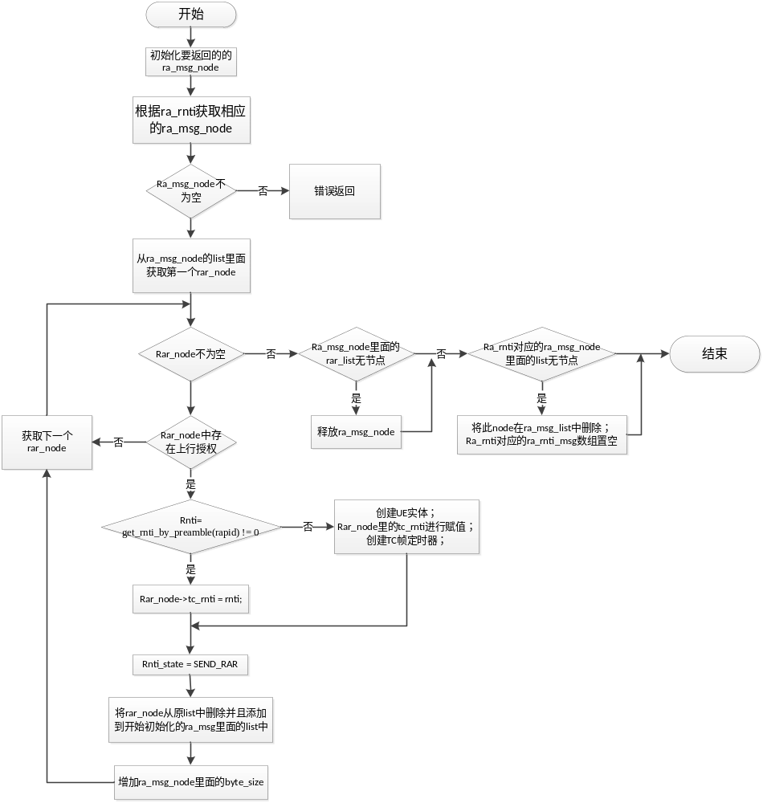
输出
调度的RAR节点链表
返回
NULL : 异常
其他：正常
测试设计
测试编号 | 测试内容
测试1 | 测试说明： | 测试正常的非竞争过程，即rapid对应的rnti不为0,且rar_node已经进行正常的ul_grant
测试1 | 测试输入： | Ra_rnti对应的rnti实体存在
测试1 | 预期输出： | 返回正确的调度ra_rnti_msg_node，并且原来的rar_rnti_msg_node从链表中删除
测试2 | 测试说明： | 测试正常的竞争过程，即rapid对应的rnti为0,且rar_node已经进行正常的ul_grant
测试2 | 测试输入： | Ra_rnti对应的rnti实体存在
测试2 | 预期输出： | 返回正确的调度ra_rnti_msg_node，并且原来的rar_rnti_msg_node从链表中删除
测试3 | 测试说明： | 测试正常的非竞争过程，即rapid对应的rnti不为0,但rar_node已经进行正常的ul_grant
测试3 | 测试输入： | Ra_rnti对应的rnti实体存在
测试3 | 预期输出： | 返回NULL
测试4 | 测试说明： | 测试正常的非竞争过程，即rapid对应的rnti不为0,存在两个node，一个得到上行授权，一个没有得到
测试4 | 测试输入： | Ra_rnti对应的rnti实体存在
测试4 | 预期输出： | 返回正确的调度ra_rnti_msg_node
测试5 | 测试说明： | 测试不正常过程，ra_rnti对应的rar_list为空
测试5 | 测试输入： | Ra_rnti对应的rnti实体存在
测试5 | 预期输出： | 返回NULL

INT32 do_tc_timer_expiration(void *arg1, void *arg2)
功能描述
TC定时器超时时所触发的函数，主要是将TC实体删掉并且将harq对应的部分置空
输入
arg1: 超时参数1，代表tc_rnti的值
arg2: 超时参数2，此处暂不用
算法与处理流程
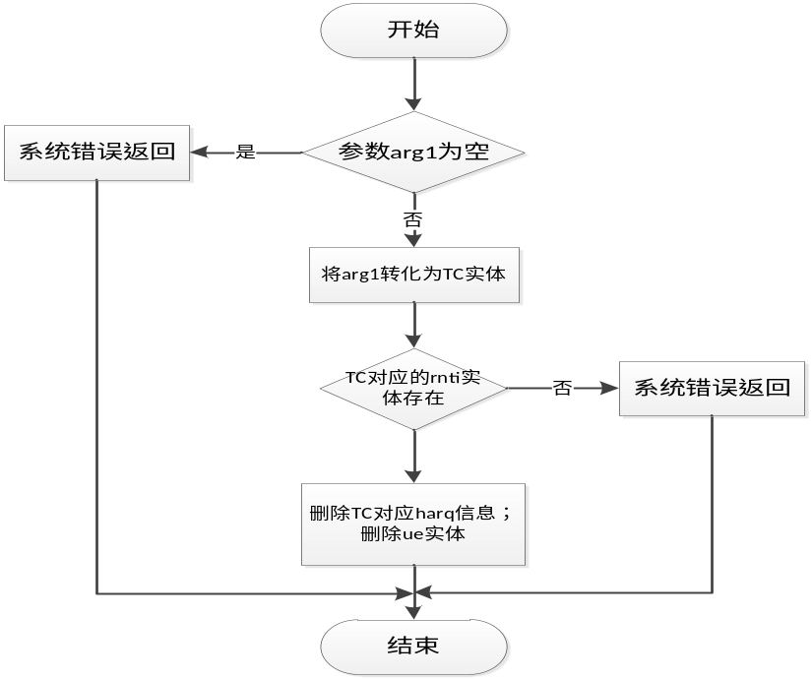
输出
无
返回
0 : 正常
其他：异常
测试设计
测试编号 | 测试内容
测试1 | 测试说明： | 测试正常的输入输出
测试1 | 测试输入： | 正常的rnti且目前有空闲的preamble
测试1 | 预期输出： | 获取第一个空闲的非竞争preamble并且preamble_info中rnti与preamble有对应关系
测试2 | 测试说明： | 测试没有空闲preamble情况
测试2 | 测试输入： | 正常的rnti且目前无空闲的preamble

INT32 rcv_ccch_sdu(UINT16 tc_rnti, UINT8 *msg_p, UINT16 msg_len)
功能描述
接收内容为CCCH_SDU的msg3，主要是SDU进行存储，然后递交到上层
输入
tc_rnti: 新创建的tc实体的rnti值
msg_p: 带有CCCH_SDU的msg3的内容
msg_len: 带有CCCH_SDU的msg3的长度
算法与处理流程
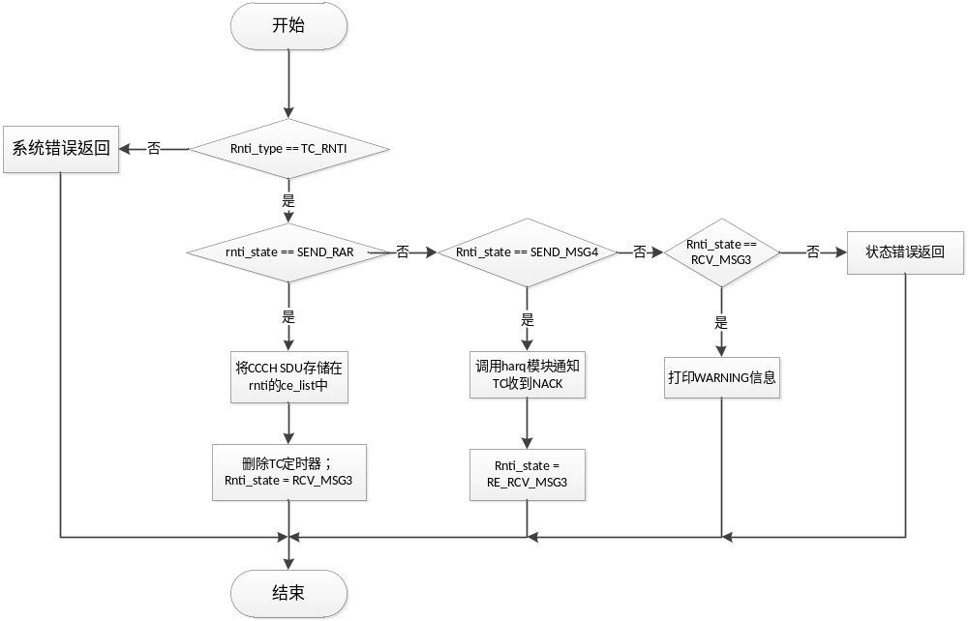
输出
无
返回
0 : 正常
其他：异常
测试设计
测试编号 | 测试内容
测试1 | 测试说明： | 测试第一次收到msg3的处理，即存在一个TC实体，且状态为SEND_RAR
测试1 | 测试输入： | 构造的CCCH SDU，tc_rnti
测试1 | 预期输出： | 将CCCH SDU添加到CE LIST中，并且SDU递交到上层
测试2 | 测试说明： | 测试不是第一次收到msg3的处理，即存在一个TC实体，且状态为SEND_MSG4
测试2 | 测试输入： | 构造的CCCH SDU，tc_rnti
测试2 | 预期输出： | 对TC实体对应的wait_list中的harq添加到retr_list,并且停止harq帧定时器。
测试3 | 测试说明： | 测试非正常情况，首先测试非tc实体
测试3 | 测试输入： | 构造的CCCH SDU，tc_rnti对应的实体为C_RNTI
测试3 | 预期输出： | 错误输出
测试4 | 测试说明： | 测试非正常情况，测试TC状态不正确
测试4 | 测试输入： | 构造的CCCH SDU，tc_rnti的状态为START_RA
测试4 | 预期输出： | 错误信息
测试5 | 测试说明： | 测试非正常情况，测试TC状态不正确
测试5 | 测试输入： | 构造的CCCH SDU，tc_rnti的状态为RCV_MSG3
测试5 | 预期输出： | 错误信息

INT32 rcv_crnti_ce(UINT16 tc_rnti, UINT8 *msg_p, UINT16 msg_len)
功能描述
接收内容为CRNTI CE的msg3，主要是将TC实体删掉，然后将CE携带的crnti对应的实体的状态置为normal
输入
tc_rnti: 新创建的tc实体的rnti值
msg_p: 带有CRNTI CE的msg3的内容
msg_len: 带有CRNTI CE的msg3的长度
算法与处理流程
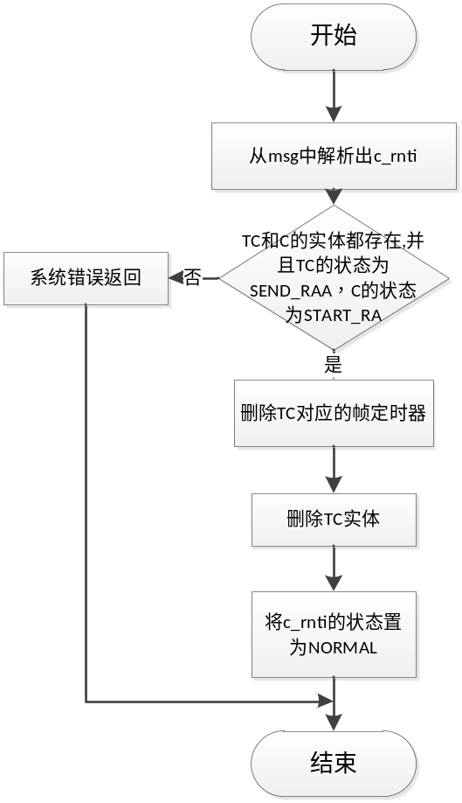
输出
无
返回
0 : 正常
其他：异常
测试设计
测试编号 | 测试内容
测试1 | 测试说明： | 测试正常的输入输出，即TC和C实体都存在
测试1 | 测试输入： | 实体存在的TC_RNTI,且状态为SEND_RAR，msg3中对应的crnti的实体存在
测试1 | 预期输出： | TC实体删除，C的状态改为normal
测试2 | 测试说明： | 测试不正常状态，即TC实体不存在
测试2 | 测试输入： | 实体不存在的TC_RNTI， msg3中对应的crnti的实体存在
测试2 | 预期输出： | 错误
测试3 | 测试说明： | 测试不正常状态，即C实体的状态不为START_RA
测试3 | 测试输入： | 实体存在的TC_RNTI， msg3中对应的crnti的实体存在但状态为NORMAL
测试3 | 预期输出： | 错误

INT32 init_ra(UINT8 number_of_ra_preable)
功能描述
初始化RA模块，主要是对一些全局变量进行初始化
输入
number_of_ra_preable:竞争的preamble的个数
算法与处理流程
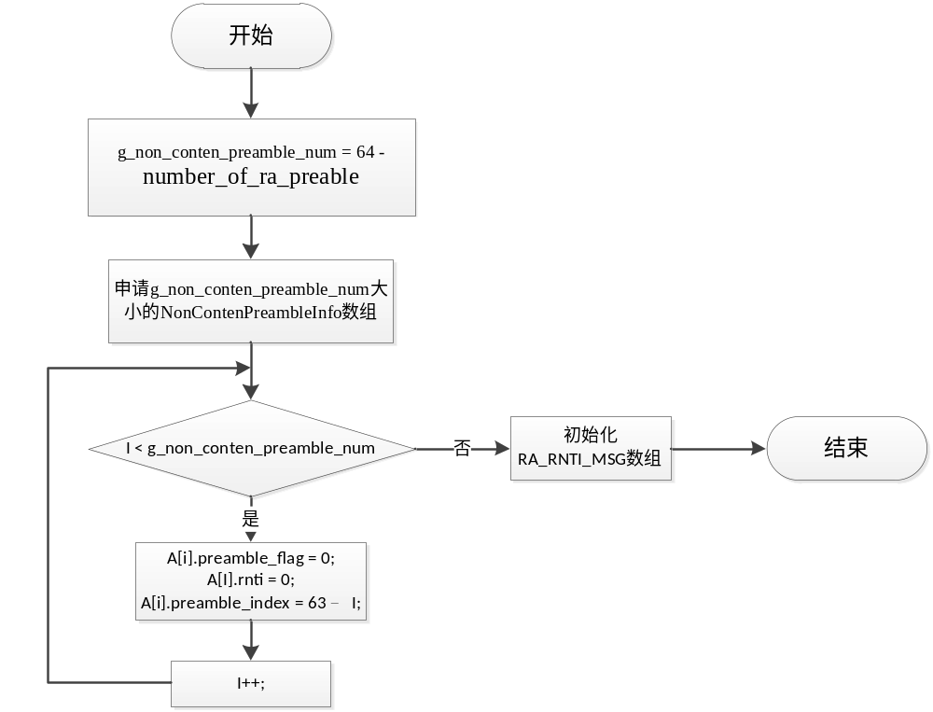
输出
无
返回
0 : 正常
其他：异常
测试设计
测试编号 | 测试内容
测试1 | 测试说明： | 测试正常的输入输出
测试1 | 测试输入： | 无
测试1 | 预期输出： | 正常的输出化

6 接口设计

6.1用户接口
无

6.2硬件接口
无

6.3软件接口

1. INT32 get_nonconten_resource (UINT8 *preamble_index_p, UINT8 *prach_mask_index_p，UINT16 rnti)
功能描述
获取通过PDCCH Order触发的随机接入的preamble_index和prach_mask_index
使用说明
此函数在lowmac进行组装DCI 1A时调用
输入
Rnti: 触发非竞争的UE实体的RNTI值
输出
preamble_index_p : preamble_index的指针
prach_mask_index_p ： prach_mask_index的指针
返回
0：正常
其他： 异常

2. INT32 rcv_ra_preamble(RaPreambleNode *ra_preamble_node_p)
功能描述
Lowmac将接收到的preamble信息交给RA模块进行处理
使用说明
Lowmac在解析L1API的消息的过程中，可以使用一个静态的RaPreambleNode的变量，边解析边赋值，然后交给ra处理
输入
ra_preamble_node_p: 接收到的preamble信息生成的node
输出
无
返回
0：正常
其他： 异常

RaRntiMsgNode *get_rar (UINT16 sys_fn, UINT8 sub_fn, UINT16 ra_rnti)
功能描述
调度模块根据ra_rnti获取RAR节点
使用说明
由于在此过程中需要创建TC的帧定时器，所以需要当前调度的系统帧号和子帧号
输入
sys_fn: 调度时的系统帧号
sub_fn: 调度时的子帧号
ra_rnti: 所调度的RA RNTI的值
输出
调度的RAR节点链表
返回
NULL : 异常
其他：正常

INT32 do_tc_timer_expiration(void *arg1, void *arg2)
功能描述
TC定时器超时时所触发的函数，主要是将TC实体删掉并且将harq对应的部分置空
使用说明
此函数在创建帧定时器取此函数的地址，帧定时器超时进行真正的运行
输入
arg1: 超时参数1，代表tc_rnti的值
arg2: 超时参数2，此处暂不用
输出
无
返回
0 : 正常
其他：异常

INT32 rcv_ccch_sdu(UINT16 tc_rnti, UINT8 *msg_p, UINT16 msg_len)
功能描述
接收内容为CCCH_SDU的msg3，主要是SDU进行存储，然后递交到上层
使用说明
当mac接收模块解包时发现lcid为0时，调用此函数
输入
tc_rnti: 新创建的tc实体的rnti值
msg_p: 带有CCCH_SDU的msg3的内容
msg_len: 带有CCCH_SDU的msg3的长度
输出
无
返回
0 : 正常
其他：异常

INT32 rcv_crnti_ce(UINT16 tc_rnti, UINT8 *msg_p, UINT16 msg_len)
功能描述
接收内容为CRNTI CE的msg3，主要是将TC实体删掉，然后将CE携带的crnti对应的实体的状态置为normal
使用说明
当mac接收模块解包时发现lcid为ox1B时，调用此函数
输入
tc_rnti: 新创建的tc实体的rnti值
msg_p: 带有CRNTI CE的msg3的内容
msg_len: 带有CRNTI CE的msg3的长度
输出
无
返回
0 : 正常
其他：异常

INT32 init_ra()
功能描述
初始化RA模块，主要是对一些全局变量进行初始化
使用说明
在系统启动时进行调用
输入
无
输出
无
返回
0 : 正常
其他：异常

7 功能测试设计
该部分需要详细罗列出本模块所完成的单独功能，或者组合功能，并根据每一个功能的不同情况，说明实现该功能所用到的函数，及函数间的调用关系。使用不同的黑盒测试方法对该功能进行测试。
写清楚针对该模块的各种功能，希望对那些元素和单位进行测试，并解释为什么需要测试该项内容，这些内容对程序正确性和功能性的影响

7.1 竞争过程的CCCH SDU流程功能测试
功能描述：
构造初试接入或重建立的场景，触发竞争的随机接入，并且msg3的内容为CCCH SDU
所涉及函数及调用关系
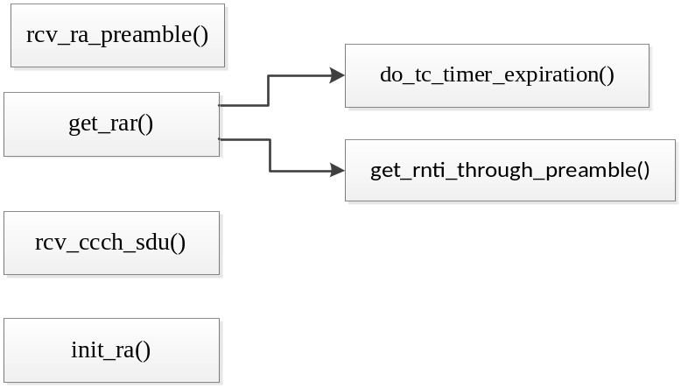

7.2 竞争过程下的CRNTI CE 过程功能测试
功能描述：
构造切换、DL数据到达、无BSR等的竞争的场景，触发竞争的随机接入，并且msg3的内容为CRNTI CE
所涉及函数及调用关系
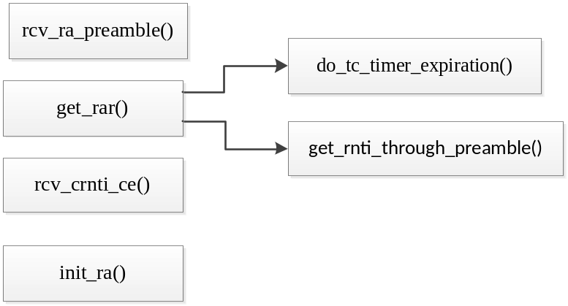

7.3 非竞争的PDDCH ORDER过程功能测试
功能描述：
构造DL数据到达、定位等的非竞争的场景，通过PDDCH ORDER触发非竞争竞争的随机接入
所涉及函数及调用关系
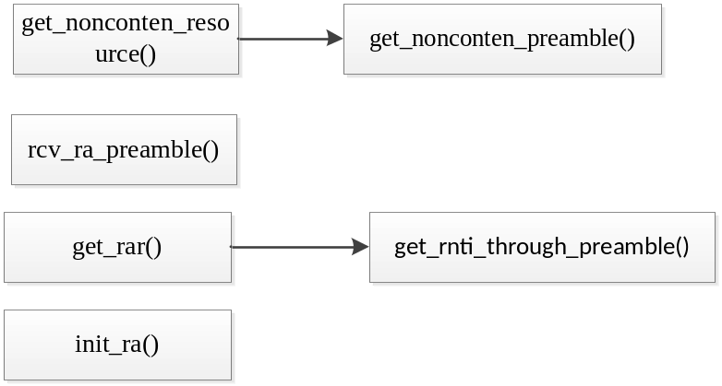

7.4 非竞争的信令触发过程功能测试
功能描述：
构造切换的非竞争竞争的场景，Reconfiguration信令发送到终端，由终端发起非竞争的随机接入过程。
所涉及函数及调用关系
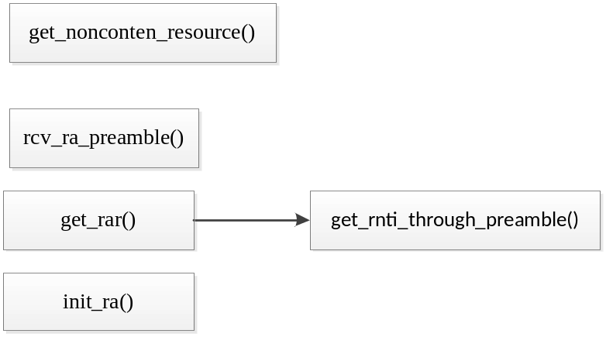

其他
1.建议与UE相关的harq的初试话在create_ue_entity的时候同步操作，而删除UE相关的额harq实体时，也在delete_ue_entity的时候同步执行。
2.目前RAR中的ta的值从L1API上来的preamble消息中的timing advance获得。
3.目前UL_grant的具体授权没有涉及
4.CRNTI CE情况下的竞争随即接入，基站侧不特意发送msg4，只是在处理完msg3后将rnti实体的状态置为正常，然后实体进行正常的数据发送与接收。
5.RRC进行reconfiguration消息的构造时，需要调用ra的接口获取非竞争的preamble，这样才能以便RA能够掌握RA过程信息。

